Dědictví aneb Kurvahošigutntág

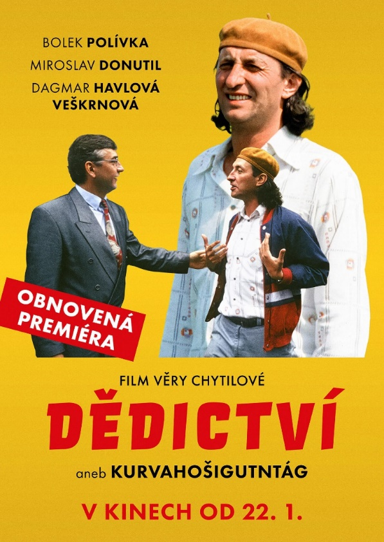
Svérázný venkovský samotář Bohuš tráví dny v rozpadající se chalupě, prací v lese a nekonečnými seancemi se slivovicí po boku svých kumpánů.

Život plyne v pohodovém tempu bez velkých ambicí – až do chvíle, kdy se na scéně objeví elegantní advokát Ulrich a s kamennou tváří oznámí zprávu, která Bohušovi převrátí svět naruby: stal se dědicem obrovského majetku. Od této chvíle už nic nebude jako dřív.

Dědictví aneb Kurvahošigutntág patří k nejvýraznějším
a nejcitovanějším českým filmům posledních 35 let a jeho hlášky dávno zlidověly. Kultovní komedie se nyní vrací tam, kam patří – na filmová plátna. Obnovenou premiéru v kinech má 22. ledna 2026.

Premiéra: 22. 1. 2026
Originální název: Dědictví aneb kurvahošigutntág
Produkce: Československo, 1992
Formát: 1:1,85, Dolby Digital, 2D Digital
Jazyková úprava: originální české znění
Žánr: komedie
Stopáž: 118 minut
Přístupnost: nevhodný do 12 let
Režie: Věra Chytilová
Scénář: Bolek Polívka, Věra Chytilová
Kamera: Ervín Sanders
Zvuk: Zbyněk Mikulík
Střih: Jan Mattlach
Hudba: Jiří Bulis
Hrají: Bolek Polívka, Miroslav Donutil, Dagmar Havlová Veškrnová, Anna Pantůčková, Jozef Kroner,
Šárka Vojtková, Pavel Zatloukal, Břetislav Rychlík, Pavel Brichta, Ján Sedal, Ivana Chýlková a další
Internet: https://www.bioscop.cz/filmy/dedictvi-aneb-kurvahosigutntag
Trailer: https://www.youtube.com/watch?v=4Do9gtIA_G4
Materiály ke stažení pod složkou filmu: https://mega.nz/folder/Z6BTySYT#RNr1doqH9WWEM7VhfLg6sQ

